Всемирный день больного — 11 февраля 2019 года
Никто не будет спорить, что самое главное в человеческой жизни – это здоровье. Его, как любят повторять пожилые люди, ни за какие деньги не купишь. Хотя в молодости, когда здоровья у большинства полно, мы об этом и не задумываемся. Вот умудренная опытом часть населения и занимается поддержанием хорошего самочувствия, заваривая травяные чаи, регулярно принимая витаминно-минеральные комплексы, питаясь полноценно и правильно, продолжая умеренную физическую деятельность, невзирая на возраст.
В пожеланиях на день рождения и другие значимые даты тоже нередко звучит: «Здоровья тебе крепкого, а всё остальное приложится». Есть даже праздник, посвященный этой важной составляющей нашего существования. Однако темой статьи будет не Всемирный день здоровья, а праздник, который выпадает на холодный февральский день, отмечается каждый год 11 числа, – Всемирный день больного. Вот он-то и является предметом повествования.
История всемирного дня больного:
Больные нашей планеты стали объектом всеобщего внимания в самом начале 90-х гг., с легкой руки Папы Римского Иоанна Павла II, уже обретшего вечный покой. Понтификом было составлено особое послание, определившее предназначение новой даты в международном календаре.
.

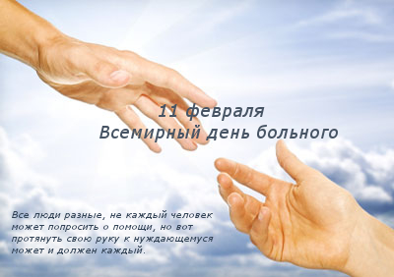

Сегодня самоотверженные люди продолжают следовать своему призванию, - в частности, дарить свет собственного сердца пациентам хосписов. Данные заведения, если вы помните, предназначены для обеспечения неизлечимо больным достойного ухода из жизни. Одна из главных задач, которую ставят перед собой сотрудники хосписа, – сделать всё, чтобы страждущие обратились к Богу, подумали о душе перед неизбежным. Ну, и, разумеется, осуществление надлежащего ухода также является не последней функцией сестер милосердия.
По зову собственного сердца трудятся волонтеры, словно неутомимые пчелки снуют от одного больного к другому. Помощь этих людей нуждающимся заключается в сборе средств для операций, различных дорогостоящих процедур, покупке и доставке лекарств, продуктов, и, едва ли не самое главное, - психологической поддержке. Когда человек погружается в уныние, болезнь никогда не отступит, ведь печаль – это своеобразная питательная среда для различного рода недугов. Сочувствие волонтеров, отвлекающие от грустных мыслей разговоры с ними являются для многих страждущих лучиком надежды, отдушиной, и вполне возможно, опорой и фундаментом для выздоровления.
